**Министерство науки и высшего образования Российской Федерации**

Федеральное государственное бюджетное образовательное учреждение

высшего образования

**АМУРСКИЙ ГОСУДАРСТВЕННЫЙ УНИВЕРСИТЕТ**

(ФГБОУ ВО «АмГУ»)

Институт компьютерных и инженерных наук

Кафедра информационных и управляющих систем

Направление подготовки 09.03.04 – Программная инженерия

**ОТЧЕТ**

**ПО ПРАКТИЧЕСКОЙ ПОДГОТОВКЕ**

Вид практики: Учебная практика .

учебная или производственная практика

Тип практики: ознакомительная практика

наименование типа практики в соответствии с ФГОС ВО

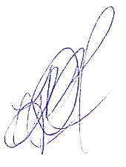

Выполнил обучающийся ______ / Д.Е. Буханов 1 курс гр. 3105-об /

подпись ФИО, курс, номер группы

Дата сдачи отчета: «29» июня 2024 г.

Дата аттестации «29» июня 2024 г.

Оценка ________________________

Руководитель практической

подготовки от ФГБОУ ВО «АмГУ» _____________ / Л.В. Никифорова /

подпись И.О.Фамилия

Заведующий кафедрой__________________ / Л.В. Никифорова /

подпись И.О. Фамилия

Благовещенск, 2024